
总体概况哎呀，看起来我们这里没有具体的数据来生成201所的经费情况报告呢！不过，要是数据齐全的话，我们会关注项目的状态，比如正在执行的、新增的或是拖期的项目数量，还有那些特别重要的型号研制和涉火项目，以及需要重点跟踪的项目。这些都能帮我们更好地了解经费的使用情况。等数据一到，我们就能做出详细的报告啦！项目来源情况哎呀，看起来我们这里没有项目的来源数据哦！等有了新信息，我一定第一时间帮你总结。现在，让我们一起期待新数据的到来吧！责任单位任务承担情况哎呀，看起来我们这里暂时还没有收集到任何关于责任单位任务承担情况的数据呢！等有了新信息，我一定第一时间来告诉你哦~项目经费执行情况哎呀，看来我们这次没有具体的项目经费数据可以分析呢！不过，如果你手头有相关数据，记得检查一下预算和实际花费是否匹配，看看咱们的项目是在预算内顺利完成，还是有些小超支，这样能帮助我们更好地管理未来的项目哦！如果有任何疑问，随时来找我聊聊！
项目来源情况柱状图
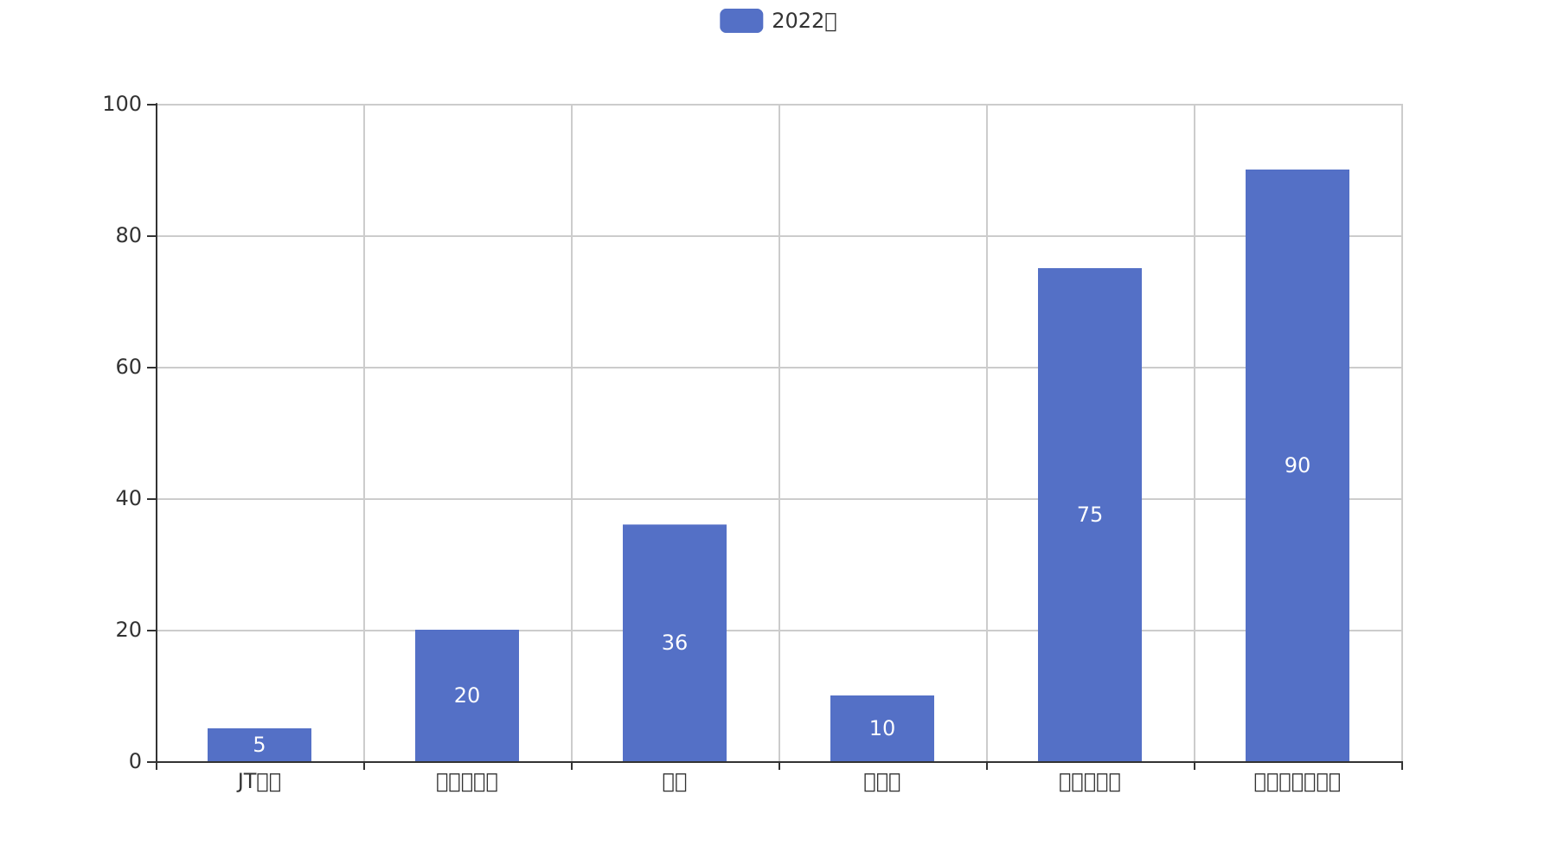
项目来源情况柱状图


